Детальна інструкція користувача PMO Hub
Покрокове керівництво простою мовою для роботи з аналітикою, проєктами, операційними задачами, беклогом і квартальними картками.
Параметр | Значення
Система | PMO Hub
Документована версія | As built 02.10.2026
Версія документа | 2.1
Дата | 02.10.2026
Власник | Власник продукту PMO Hub
Статус | Чинний as built
Аудиторія | USER, ADMIN і SUPER_ADMIN
Пов’язані документи | 00, 01, 02, 04

Зміст
Зміст 2
1 Перед початком 3
1.1 Короткий словник 3
2 Вхід і пароль 4
3 Навігація та профіль 4
4 Аналітика 5
5 Проєкти й операційні задачі 6
6 Беклог, створення і відновлення проєкту чи операційної задачі 7
7 Квартальна картка 8
7.1 Створення 8
7.2 Обсяг робіт 8
7.3 Групування та порядок завдань 8
7.3.1 Створення та вибір групи 8
7.3.2 Порядок і розформування 8
7.3.3 Нумерація і статус групи 8
7.4 Перенесення, копіювання і продовження 9
8 Архів 9
9 Повідомлення і дії користувача 9

1 Перед початком
Усі три ролі користуються тим самим основним інтерфейсом. Відмінність полягає в доступних кнопках. USER за початковими налаштуваннями переглядає дані. ADMIN і SUPER_ADMIN можуть створювати та змінювати відкриті записи. Якщо кнопки немає, це зазвичай означає обмеження прав, архівний період або стан запису.

1.1 Короткий словник
На екрані | Що це означає
Ініціатива | Проєкт або операційна задача, яку організація планує та відстежує в PMO Hub.
Річний запис | Представлення ініціативи в конкретному році. Містить стратегічну ціль, підготовчі дані та квартальні картки.
Беклог | Перелік річних записів ініціатив до або між квартальним плануванням.
Підготовчий етап | Початкові менеджер, пріоритет і залучені підрозділи річного запису до створення першої квартальної картки.
Квартальна картка | Зафіксований стан ініціативи в певному кварталі: статус, відповідальні, примітки, обсяг робіт і додаткові поля.
Обсяг робіт | Перелік конкретних пунктів роботи у квартальній картці. У системі та API має назву Scope або ScopeItem.
Вага | Числова оцінка трудомісткості пункту роботи. Загальна вага картки є сумою ваг усіх її пунктів.
Розмір | Категорія картки, яку система визначає за діапазоном її загальної ваги.
Виконавець | Підрозділ, який виконує конкретний пункт обсягу робіт. Один пункт може мати кілька виконавців.
Залучений підрозділ | Підрозділ, який бере участь в ініціативі на рівні картки, але не обов’язково є виконавцем кожного пункту.
Capacity | Допустиме планове навантаження підрозділу на квартал. Перевищення є попередженням, а не забороною.
Продовжити | Створити новий річний запис або нову квартальну картку на основі попередніх даних за визначеними правилами.
Перенести | Перемістити наявну картку або пункт роботи до іншого доступного періоду без створення дубліката.
Копіювати пункт | Створити новий пункт роботи в іншій картці зі зв’язком із першоджерелом і без успадкування завершеного стану.
Архівна картка | Картка завершеного кварталу після закінчення дозволеного строку звичайного редагування.

2 Вхід і пароль
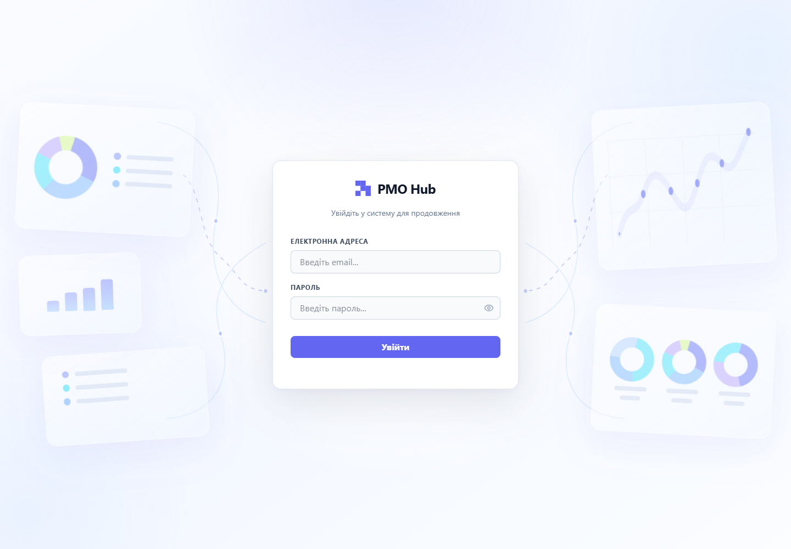
Рисунок 1 Сторінка входу
- Введіть електронну адресу, яку зареєстрував адміністратор.
- Введіть пароль і натисніть «Увійти».
- Якщо пароль тимчасовий, система відкриє обов’язкову форму зміни пароля. Створіть новий пароль і підтвердьте його.
- Після успішного входу відкриється Аналітика. Не передавайте тимчасовий або постійний пароль іншим особам.

3 Навігація та профіль
Розділ | Для чого
Аналітика | Підсумкові показники за квартал або рік та перехід до записів, з яких їх обчислено.
Проєкти | Квартальні картки ініціатив виду PROJECT.
Операційні задачі | Квартальні картки виду OPERATIONAL_TASK.
Беклог | Річні записи, підготовка й створення карток.
Адміністрування | Налаштування для ADMIN і SUPER_ADMIN; USER цей розділ не бачить.

Кожний основний розділ має власну адресу. Можна користуватися кнопками Назад і Вперед браузера. У профілі доступні зміна власного пароля та вихід із системи.

4 Аналітика
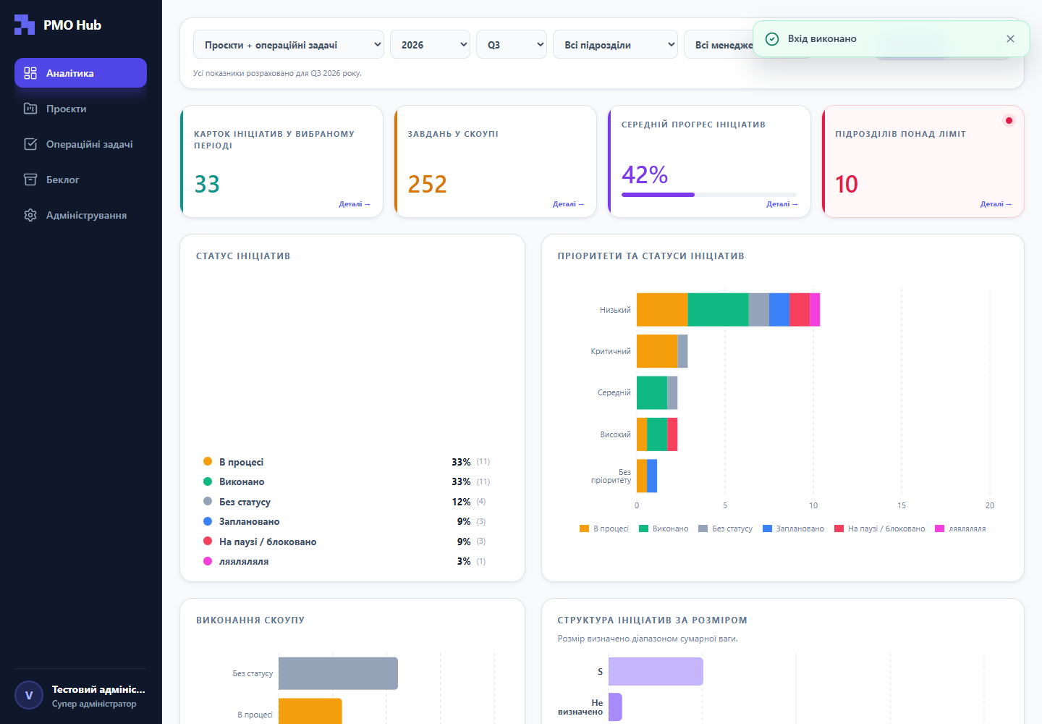
Рисунок 2 Квартальна аналітика
- Оберіть режим: квартальний або річний.
- Оберіть рік; у квартальному режимі також оберіть квартал.
- Визначте портфель: проєкти, операційні задачі або обидва види.
- За потреби оберіть менеджера чи підрозділ. Усі встановлені фільтри діють одночасно.
- Дочекайтеся завершення завантаження. Під час зміни фільтрів попередні значення не слід сприймати як новий результат.
- Натисніть показник або елемент графіка, щоб відкрити деталізацію. Перемикайте сторінки списку, якщо записів багато.
Capacity показує, наскільки планове навантаження підрозділу співвідноситься з його лімітом у вибраному кварталі. Перевищення звертає увагу на ризик, але не блокує картку.

5 Проєкти й операційні задачі
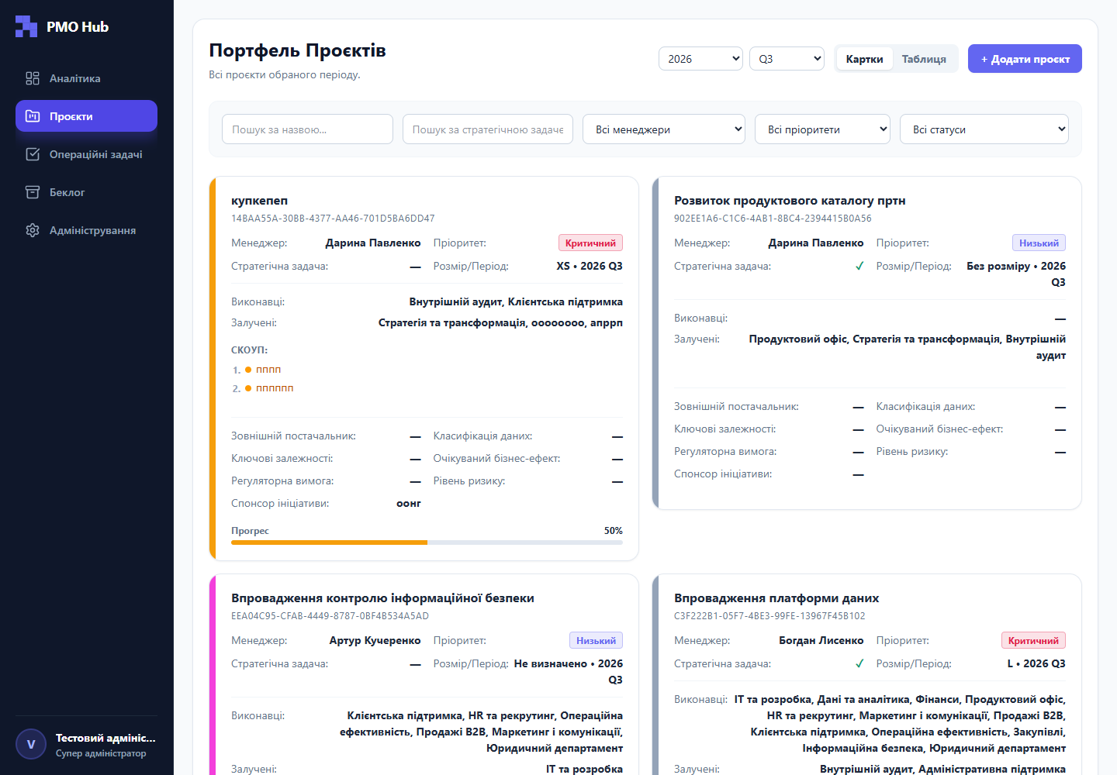
Рисунок 3 Проєкти
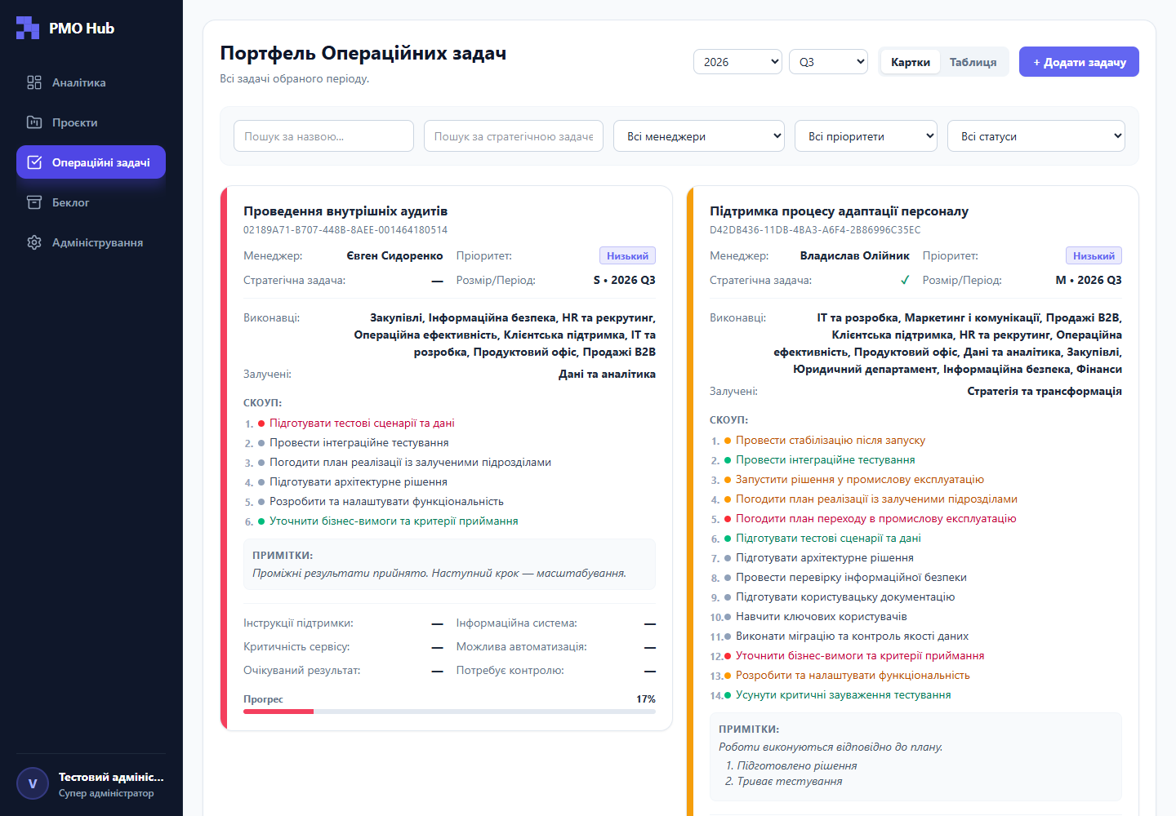
Рисунок 4 Операційні задачі
- Оберіть потрібний розділ, рік і квартал.
- Використайте пошук та фільтри за менеджером, пріоритетом, статусом або підрозділом. Після вибору підрозділу відкрийте «Роль підрозділу» й залиште обидві ролі або оберіть лише «Виконавець» чи «Залучений». Хоча б одна роль завжди має бути вибрана.
- Перемкніть картковий чи табличний вигляд — дані залишаться тими самими.
- Натисніть картку або рядок, щоб побачити деталі.
- Якщо доступне редагування, натисніть «Редагувати». Після збереження дочекайтеся оновленого стану з сервера.
Картки портфеля мають компактні відступи й вирівнюються за висотою в межах одного рядка. Якщо завдань багато, прокручується лише прев’ю скоупу; короткий скоуп не перехоплює прокручування сторінки. У табличному поданні й віджетах прокручувані області позначено тонкими скролбарами. Підрозділ-виконавець призначений хоча б одному завданню скоупу; залучений підрозділ належить до картки, але не виконує її завдання. Усі активні фільтри застосовуються разом.

6 Беклог, створення і відновлення проєкту чи операційної задачі
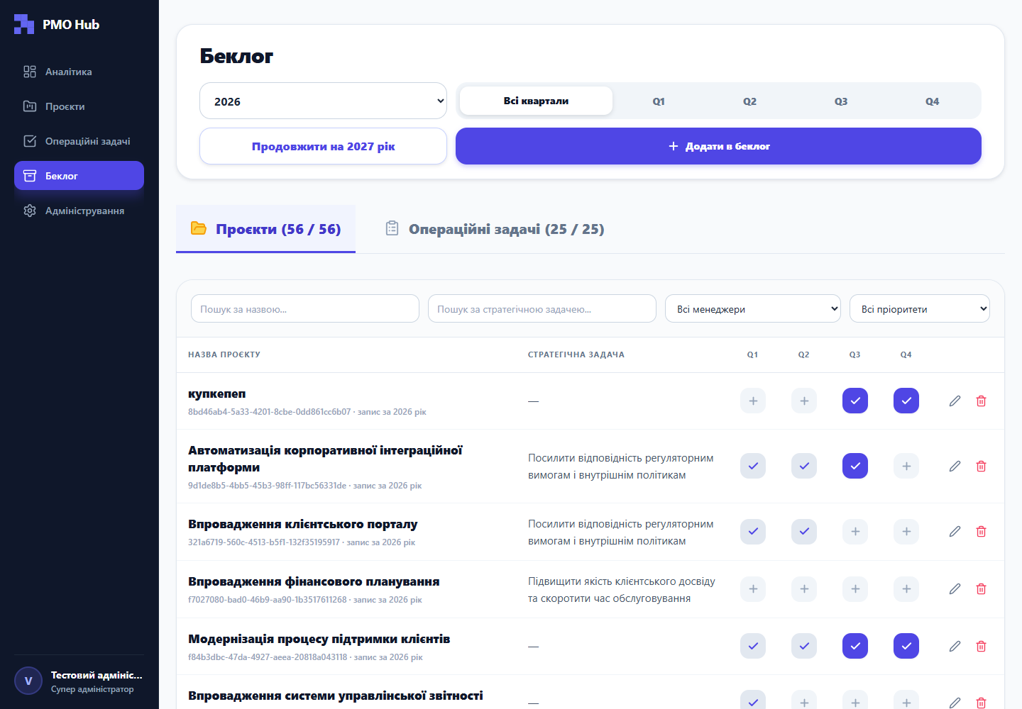
Рисунок 5 Беклог
Беклог групує ініціативи за роком і видом. Лічильник показує кількість записів після фільтрації та загальну кількість. До першої квартальної картки головними робочими даними є підготовчий етап; після створення карток річний запис продовжує об’єднувати їх. Фільтр «Підрозділ» знаходить річний запис, якщо вибраний підрозділ є виконавцем або залученим хоча б в одній квартальній картці. Підготовчий етап без квартальних карток не враховується. Після розгортання залишаються видимими всі квартали; квартали-збіги мають акцентний бордер і позначку «Збіг підрозділу».
- ADMIN або SUPER_ADMIN відкриває Беклог і вибирає вкладку Проєкти чи Операційні задачі.
- Натискає створення нового запису.
- Вводить унікальну назву, рік, стратегічну ціль, менеджера, пріоритет і залучені підрозділи.
- Перевіряє дані та зберігає. Система створює ініціативу, її річний запис і підготовчий етап разом.
- Якщо назва проєкту або операційної задачі вже існує в цьому виді, система не створює дубль і показує відповідне повідомлення. Якщо запису за обраний рік ще немає, можна перейти до його відновлення.
- Для відновлення відкрийте попередній, зокрема архівний, рік у Беклозі та оберіть дію відновлення для потрібного проєкту чи операційної задачі. Та сама форма доступна після повідомлення про збіг назви під час створення нового запису.
- Оберіть пізніший відкритий рік, за потреби введіть стратегічну задачу й підтвердьте. У новому році з’явиться підготовчий етап без квартальних карток і завдань. Менеджера, пріоритет і підрозділи заповніть окремо; попередні роки залишаться без змін.

7 Квартальна картка

7.1 Створення
- У беклозі розкрийте потрібний річний запис.
- Натисніть знак додавання біля вільного кварталу.
- Перевірте автоматично підставлені менеджера, пріоритет і підрозділи.
- За потреби змініть доступні значення та збережіть.
- Нова картка матиме початковий статус, нульову вагу й порожній обсяг робіт.

7.2 Обсяг робіт
Пункт обсягу робіт — це конкретне завдання всередині картки. Для кожного пункту вкажіть опис, вагу, статус і щонайменше один підрозділ-виконавець. Після збереження система сама перерахує загальну вагу, розмір і навантаження.
Довгі назви проєкту, групи та завдання у формі переносяться на новий рядок. Коли поле назви заповнене понад видиму висоту, його можна прокрутити всередині; дані не обрізаються під час збереження.
- Відкрийте картку та перейдіть у режим редагування.
- Додайте новий пункт і введіть зрозумілий опис результату роботи.
- Оберіть вагу та статус.
- Додайте одного або кількох виконавців. Якщо їх кілька, вага розподілиться порівну.
- Збережіть картку та перевірте нові підсумки.

7.3 Групування та порядок завдань

7.3.1 Створення та вибір групи
У рядку завдання натисніть «…», виберіть «Змінити групу», а потім наявну групу, «Без групи» або «Створити групу». Нова група з’явиться на позиції поточного завдання. Введіть змістовну унікальну назву.

7.3.2 Порядок і розформування
Стрілки біля заголовка переміщують увесь блок групи. Стрілки біля завдання в групі змінюють його позицію лише всередині групи; для окремого завдання — серед верхньорівневих блоків. «Розформувати» залишає завдання на місці, але прибирає заголовок. Натисніть «Зберегти» для фіксації змін.

7.3.3 Нумерація і статус групи
Номер групи має вигляд 1., а її завдань — 1.1, 1.2. Якщо статус усіх завдань однаковий, заголовок показує той самий колір; якщо статуси різні або відсутні — заголовок нейтральний.

7.4 Перенесення, копіювання і продовження
Команда | Коли використовувати | Що станеться | Що забороняє дію
Перенести картку | План цілком переходить в інший період. | Та сама картка й її вміст переходять у вільний період; статус картки стає початковим. | Зайнята ціль або завершений пункт scope.
Продовжити картку | Потрібна нова картка на основі попередньої. | Створюється нова картка з атрибутами, примітками й активними додатковими полями, але без scope. | Ціль не пізніша або вже зайнята.
Перенести пункт | Конкретна незавершена робота переходить до іншої картки. | Зберігається той самий пункт, вага, статус, виконавці та походження. | GREEN або дубль походження в цілі.
Копіювати пункт | Потрібна пов’язана робота в іншій картці. | Створюється новий пункт із тим самим текстом і виконавцями, але початковими статусом і вагою. | GREEN або дубль походження в цілі.
Дії з окремим завданням доступні в меню «…», а дії з усією карткою — у верхній частині модального вікна.
- Для перенесення завдання виберіть «Перенести завдання», укажіть цільовий рік і квартал та підтвердьте дію.
- Для копіювання завдання виберіть «Копіювати завдання», укажіть цільовий період та підтвердьте дію.
- Якщо в цільовому кварталі є схоже завдання з такою самою назвою, вагою й виконавцями, перевірте попередження. «Скасувати» залишає обидві картки без змін; «Усе одно перенести» або «Усе одно копіювати» створює окреме завдання. Під час копіювання порівнюється вага майбутньої копії після скидання до значення за замовчуванням.
- Згруповане завдання потрапляє до групи з тим самим походженням або, якщо її немає, до однойменної групи в цільовій картці. Якщо немає обох збігів, система створює нову групу. Оновіть цільову картку й повторіть дію, якщо за час підтвердження її хтось змінив.
- Для всієї картки натисніть «Продовжити / Перенести» та виберіть потрібну дію і вільний майбутній період.
- Завершені завдання не можна переносити, копіювати або видаляти. В архівному чи read-only режимі недоступні дії залишаються заблокованими з поясненням.

8 Архів
Після початку 15-го дня місяця, що настає за завершеним кварталом, картка переходить у режим архіву. USER та ADMIN за початковими правами можуть лише переглядати її. SUPER_ADMIN може ввімкнути корекцію архіву й змінити лише статус картки, статуси пунктів та примітки. Інші поля залишаються заблокованими.

9 Повідомлення і дії користувача
Повідомлення | Просте пояснення | Що робити
REVISION_CONFLICT | Запис уже змінив інший користувач. | Не закривайте форму; перегляньте оновлені дані та повторіть потрібні зміни.
Поле або значення неактивне | Старе значення збережено для історії, але його не можна вибрати заново. | Оберіть активне значення або зверніться до адміністратора.
Період зайнятий | У цільовому кварталі вже є картка цієї ініціативи. | Оберіть інший квартал або скасуйте перенесення.
Архівний період | Строк звичайного редагування минув. | Переглядайте запис або зверніться до SUPER_ADMIN щодо допустимої корекції.
Перевищено capacity | Планове навантаження вище ліміту підрозділу. | Узгодьте перепланування; система не блокує збереження.
Дані збережено, але екран не оновився | Команда могла виконатися, а повторне читання — ні. | Не натискайте збереження повторно; оновіть сторінку й перевірте результат.

